27 ноября 2019 года в МБОУ «СОШ 1» г. Емва, в целях реализации Стратегии повышения финансовой грамотности в Российской Федерации в рамках Всероссийской программы «Дни финансовой грамотности в учебных заведениях» специалисты Финансового управления администрации муниципального района «Княжпогостский» провели беседу на тему «История денег». Затем ребята разделились на 3 команды, отвечали на вопросы по финансовой грамотности, вспоминали пословицы и поговорки про деньги, поучаствовали в викторине и блиц-опросе. Спасибо всем ребятам за активное участие!
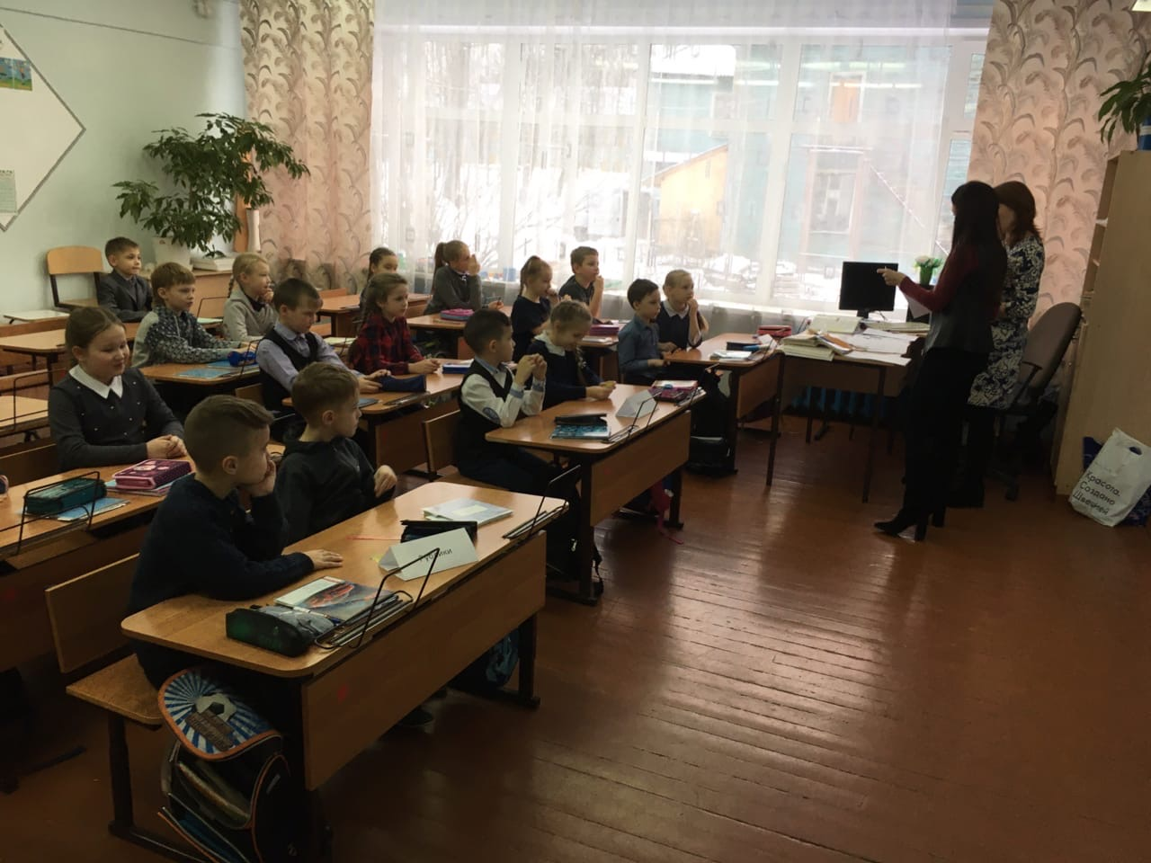
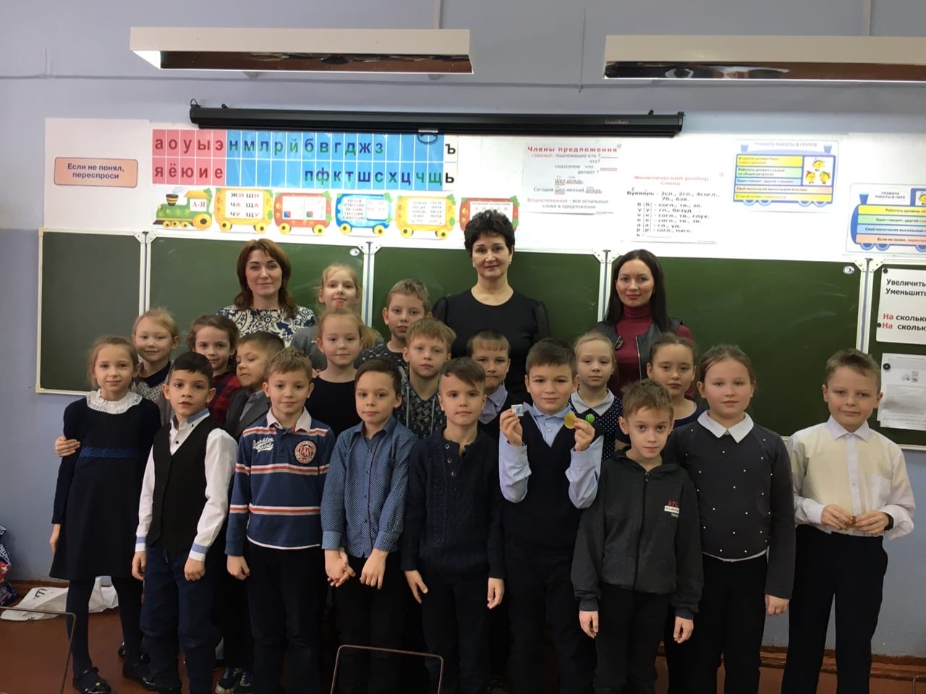
https://vk.com/public131439759

